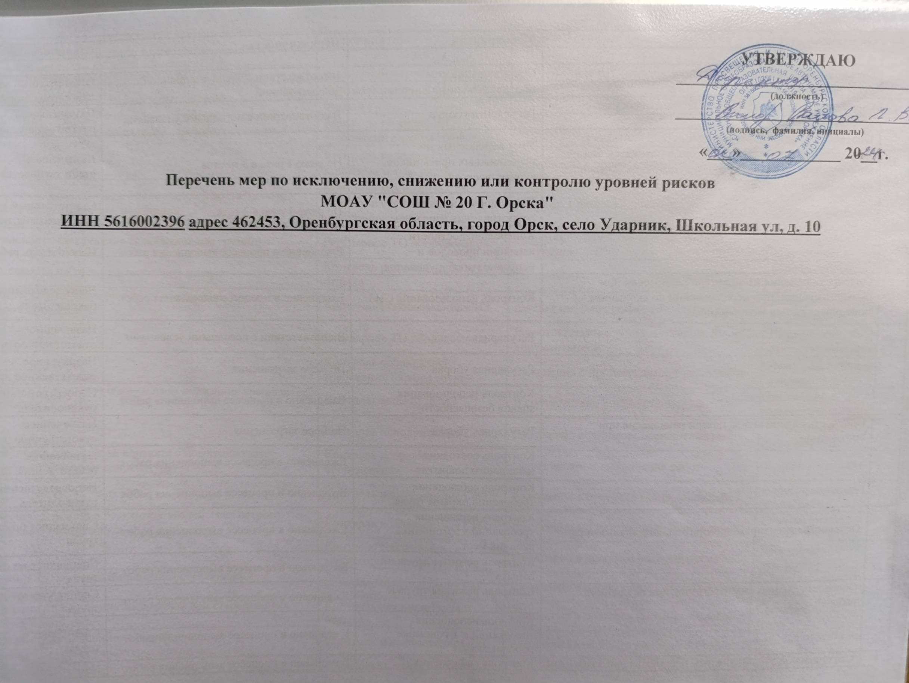

| **№** | **Опасность** | **Мероприятия** | **Периодичность** | **Ответственный** |
| --- | --- | --- | --- | --- |
| 1 | 2 | 3 | 4 | 5 |
| 1. | Опасность от вдыхания дыма, паров вредных газов и пыли при пожаре | Обслуживание противопожарных систем | В соответствии с эксплуатационной документацией | Ответственный за пожарную безопасность |
| 2. | Опасность удара из-за падения снега или сосулек с крыши | Регулярная уборка | В соответствии с погодными условиями | Назначенное ответственное лицо |
| 3. | Опасность поражения током вследствие контакта с токопроводящими частями, которые находятся под напряжением из-за неисправного состояния (косвенное прикосновение) до 380 В | Учет переносных и передвижных приемников электрического тока | Не реже 1 раза в 3 месяца | Назначенное ответственное лицо |
|  |  | Проведение замеров сопротивления изоляции | Не реже 1 раза в 3 года | Ответственный за электрохозяйство |
|  |  | Контроль целостности изоляции проводов и исправности оборудования | Ежедневно в процессе выполнения работ | Исполнитель работ |
| 4. | Опасность падения из-за потери равновесия при поскальзывании, при передвижении по скользким поверхностям или мокрым полам | Контроль использования СИЗ | Ежедневно в процессе выполнения работ | Непосредственный руководитель |
|  |  | Регулярная уборка | В соответствии с погодными условиями | Назначенное ответственное лицо |
|  |  | Регулярная уборка | По мере загрязнения | Назначенное ответственное лицо |
|  |  | Контроль использования знаков безопасности | Ежедневно в процессе выполнения работ | Непосредственный руководитель |
| 5. | Опасность падения из-за потери равновесия при спотыкании | Регулярная уборка | По мере загрязнения | Назначенное ответственное лицо |
|  |  | Контроль состояния напольного покрытия | Ежедневно в процессе выполнения работ | Назначенное ответственное лицо |
|  |  | Контроль соблюдения требований охраны труда | Ежедневно в процессе выполнения работ | Непосредственный руководитель |
| 6. | Опасность перенапряжения зрительного анализатора | Контроль исполнения требований к эргономике рабочих мест | Ежедневно в процессе выполнения работ | Специалист по охране труда |
|  |  | Контроль режимов труда и отдыха | Ежедневно в процессе выполнения работ | Специалист по охране труда |
| 7. | Опасность физических перегрузок при неудобной рабочей позе | Контроль режимов труда и отдыха | Ежедневно в процессе выполнения работ | Специалист по охране труда |
|  |  | Контроль исполнения требований к эргономике рабочих мест | Ежедневно в процессе выполнения работ | Специалист по охране труда |
| 8. | Столкновение с неподвижным предметом или элементом конструкции, оказавшимся на пути следования | Контроль соблюдения требований охраны труда | Ежедневно в процессе выполнения работ | Непосредственный руководитель |
| 9. | Опасность психических нагрузок, стрессов | Контроль режимов труда и отдыха | Ежедневно в процессе выполнения работ | Специалист по охране труда |
| 10. | Опасность удара из-за падения случайных предметов | Контроль соблюдения требований охраны труда | Ежедневно в процессе выполнения работ | Непосредственный руководитель |
|  |  | Контроль целостности защитных ограждений | Ежедневно в процессе выполнения работ | Непосредственный руководитель |
| 11. | Опасность пореза частей тела кромкой листа бумаги, канцелярским ножом, ножницами | Контроль комплектности аптечки и сроков годности медицинских изделий | Не реже 1 раза в 12 месяцев | Назначенное ответственное лицо |
| 12. | Опасность заваливания складируемыми грузами | Регулярное ТО оборудования | В соответствии с эксплуатационной документацией | Назначенное ответственное лицо |
| 13. | Опасность нагрузки на голосовой аппарат | Контроль режимов труда и отдыха | Ежедневно в процессе выполнения работ | Специалист по охране труда |
| 14. | Опасность поражения легких от вдыхания вредных паров или газов | Контроль использования СИЗ | Ежедневно в процессе выполнения работ | Непосредственный руководитель |
|  |  | Регулярное ТО оборудования | В соответствии с эксплуатационной документацией | Назначенное ответственное лицо |
|  |  | Контроль соблюдения требований охраны труда | Ежедневно в процессе выполнения работ | Непосредственный руководитель |
| 15. | Опасность поражения кожи из-за попадания вредных веществ | Контроль выдачи ДСИЗ | В соответствии с нормами выдачи | Назначенное ответственное лицо |
|  |  | Контроль использования СИЗ | Ежедневно в процессе выполнения работ | Непосредственный руководитель |
| 16. | Опасность ожога из-за контакта с поверхностью, имеющей высокую температуру | Контроль исправности оборудования | Перед началом выполнения работ | Исполнитель работ |
|  |  | Контроль использования СИЗ | Ежедневно в процессе выполнения работ | Непосредственный руководитель |
| 17. | Опасность пореза в результате воздействия острого режущего инструмента | Контроль использования СИЗ | Ежедневно в процессе выполнения работ | Непосредственный руководитель |
|  |  | Контроль соблюдения требований охраны труда | Ежедневно в процессе выполнения работ | Непосредственный руководитель |
| 18. | Опасность пореза разбившимися стеклянными предметами | Контроль использования СИЗ | Ежедневно в процессе выполнения работ | Непосредственный руководитель |
| 19. | Опасность физических перегрузок при стереотипных рабочих движениях | Контроль режимов труда и отдыха | Ежедневно в процессе выполнения работ | Специалист по охране труда |
| 20. | Опасность повышенного уровня и других неблагоприятных характеристик шума | Контроль использования СИЗ | Ежедневно в процессе выполнения работ | Непосредственный руководитель |
|  |  | Проведение медицинских осмотров | В соответствии с порядком проведения МО | Назначенное ответственное лицо |
| 21. | Опасность перегрева из-за воздействия повышенной температуры воздуха | Контроль использования СИЗ | Ежедневно в процессе выполнения работ | Непосредственный руководитель |
|  |  | Регулярное ТО оборудования (системы вентиляции) | В соответствии с эксплуатационной документацией | Назначенное ответственное лицо |
| 22. | Опасность попадания в глаза стружки, мелких осколков | Контроль использования СИЗ | Ежедневно в процессе выполнения работ | Непосредственный руководитель |
| 23. | Опасность физических перегрузок при статических нагрузках | Контроль режимов труда и отдыха | Ежедневно в процессе выполнения работ | Специалист по охране труда |
| 24. | Опасность попадания инородного предмета (занозы) под кожу рук | Контроль соблюдения требований охраны труда | Ежедневно в процессе выполнения работ | Непосредственный руководитель |
| 25. | Опасность пореза в результате воздействия движущихся режущих частей механизмов, машин | Контроль использования СИЗ | Ежедневно в процессе выполнения работ | Непосредственный руководитель |
|  |  | Регулярное ТО оборудования | В соответствии с эксплуатационной документацией | Назначенное ответственное лицо |
| 26. | Опасность воздействия воздушных взвесей вредных химических веществ | Контроль соблюдения требований охраны труда | Ежедневно в процессе выполнения работ | Непосредственный руководитель |
| 27. | Опасность воздействия локальной вибрации | Регулярное ТО оборудования | В соответствии с эксплуатационной документацией | Назначенное ответственное лицо |
| 28. | Опасность воздействия общей вибрации | Регулярное ТО оборудования | В соответствии с эксплуатационной документацией | Назначенное ответственное лицо |
| 29. | Опасность заболевания из-за воздействия пониженной температуры воздуха | Контроль использования СИЗ | Ежедневно в процессе выполнения работ | Непосредственный руководитель |
|  |  | Контроль выдачи ДСИЗ | В соответствии с нормами выдачи | Назначенное ответственное лицо |
| 30. | Опасность насилия от третьих лиц | Регулярное ТО оборудования (системы видеонаблюдения) | В соответствии с эксплуатационной документацией | Назначенное ответственное лицо |
| 31. | Опасность травмирования во время проведения тренировки | Регулярные медицинские осмотры | Ежегодно | Назначенное ответственное лицо |
| 32. | Опасность физических перегрузок при перемещении работника в пространстве, обусловленных технологическим процессом в течение рабочей смены | Контроль режимов труда и отдыха | Ежедневно в процессе выполнения работ | Специалист по охране труда |
| 33. | Опасность наезда на человека | Контроль использования СИЗ | Ежедневно в процессе выполнения работ | Непосредственный руководитель |
|  |  | Контроль соблюдения требований ПДД | Ежедневно в процессе выполнения работ | Исполнитель работ |
| 34. | Опасность падения с высоты | Регулярные испытания лестниц | лестницы и стремянки металлические — 1 раз в 12 мес., лестницы и стремянки изолирующие, деревянные — 1 раз в 6 мес. | Назначенное ответственное лицо |
| 35. | Опасность травмирования в результате дорожно-транспортного происшествия | Проведение медицинских осмотров | В соответствии с планом проведения МО | Назначенное ответственное лицо |
|  |  | Регулярное ТО оборудования | В соответствии с эксплуатационной документацией | Назначенное ответственное лицо |
|  |  | Контроль соблюдения требований ПДД | Ежедневно в процессе выполнения работ | Исполнитель работ |
| 36. | Опасность воспламенения | Контроль соблюдения требований охраны труда | Ежедневно в процессе выполнения работ | Непосредственный руководитель |
| 37. | Опасность повреждения органов дыхания частицами пыли | Контроль использования СИЗ | Ежедневно в процессе выполнения работ | Непосредственный руководитель |
| 38. | Опасность химического ожога роговицы глаза из-за попадания опасных веществ в глаза | Контроль использования СИЗ | Ежедневно в процессе выполнения работ | Непосредственный руководитель |
| 39. | Опасность воздействия пыли на глаза | Контроль использования СИЗ | Ежедневно в процессе выполнения работ | Непосредственный руководитель |
| 40. | Опасность ожога из-за контакта с жидкостью, имеющей высокую температуру | Регулярное ТО оборудования | В соответствии с эксплуатационной документацией | Назначенное ответственное лицо |
| 41. | Опасность солнечного ожога кожи | Контроль выдачи ДСИЗ | В соответствии с нормами выдачи | Назначенное ответственное лицо |
|  |  | Контроль использования СИЗ | Ежедневно в процессе выполнения работ | Непосредственный руководитель |
| 42. | Опасность ухудшения здоровья, связанная с развитием заболеваний кожи | Контроль выдачи ДСИЗ | В соответствии с нормами выдачи | Назначенное ответственное лицо |
|  |  | Контроль использования СИЗ | Ежедневно в процессе выполнения работ | Непосредственный руководитель |
| 43. | Опасность физических перегрузок при чрезмерных физических усилиях при перемещении предметов и деталей | Контроль соблюдения требований охраны труда | Ежедневно в процессе выполнения работ | Непосредственный руководитель |

